填写说明
整个申报材料共由以下几部分组成：项目基本信息表（信息表第一页、信息表第二页、信息表第三页、信息表第四页、信息表第五页、信息表第六页）、项目申报书（申报书主体、相关附件列表、附件审查表） 和相关附件组成。如下图所示（此图为系统中截取图像），各相关部分说明如下：
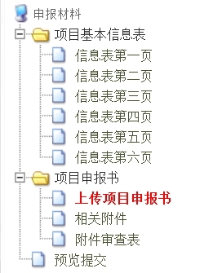
- 项目基本信息表中相关信息：
- 项目主管部门：徐州市科学技术局
- 承担单位：江苏师范大学
- 单位地址：江苏省徐州市铜山新区上海路101号
- 项目联系人：周郑坤
- 联系人职务：科长
- 联系人办公电话：0516-83500232
- 联系人手机号码：15162220385
- 联系人E-mail: kjc@jsnu.edu.cn
- 项目负责人：填写项目申请人本人姓名
- 项目负责人类型：选择“单位法人委托人”
- 项目类别：选择“无”
12、项目起止时间：2017年7月1日-2020年6月30日
13、填写项目经费支出时，请先在系统中下载查看省级科技专项资金经费编制说明。
尤其要注意间接经费部分的填写，根据文件精神可以将间接经费部分概括为下面的三个相关公式：
间接经费=管理费+绩效支出
管理费=省里拨款金额*5%
绩效支出的最大限额=（直接经费 - 设备费）*5%，即绩效支出不超过这个数目
14. 项目基本信息表第六页“项目参加人员”中请注意“为本项目工作时间”系统中的单位是“百分比”！
15、项目基本信息表中共包含六页内容，请完整填写。
- 项目申报书中相关说明
申报书填写分为三部分：上传项目申请书、相关附件和附件审查表。首先来说明“上传项目申请书”部分,点击“上传项目申报书”，系统会出现以下界面。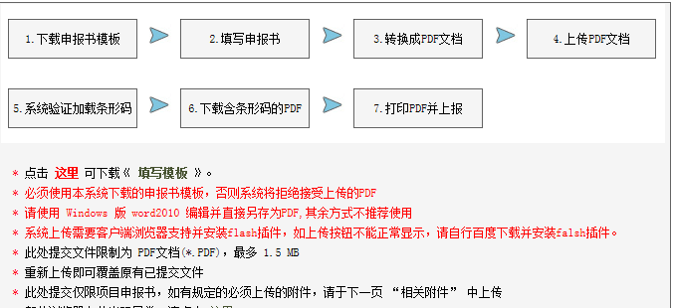

请大家仔细阅读界面中文字说明，严格按照操作执行，项目申报书封面请按系统生成的封面内容为准。在下载好《填写模板》后的填写过程中，有几点需要注意的问题。

1、填写申请书《填写模板》左上角的“指南代码”时，请查看“项目基本信息表”中的信息表第一页所选择的指南代码填写。
２、左上角的“项目受理号”是提交后自动生成的，在线填写完毕所有内容后，点击“打印项目申报材料”后，项目受理号会自动出现在申请书封面左上角。这里发现了一个办法可以让大家在 正式提交 申报材料前查看到自己的项目受理号，即先点击左边列表中的，进入界面后再点击，然后进入新的界面后再点击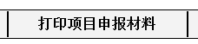，会出现如下界面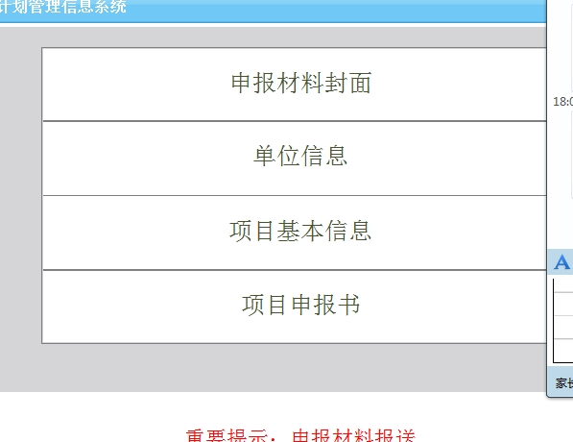
点击“申报材料封面”，就会查看到封面左上角的项目受理号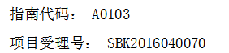，可以把这个号码记录下来，填写在下载好的《填写模板》中。
3、“相关附件”和“附件审查表”的说明请见后面。
- 附件材料相关要求：
根据省厅要求，需要提供的附件材料包括以下六类：
1、项目申请人博士学位证书复印件或副高及以上专业技术职称复印件；
2、身份证复印件；
3、项目申请人正式在编证明，包括2016年1月份工资、公积金及养老、医疗、失业保险金等材料；
4、近期已发表与本项目有关的主要论著扫描件；
5、获得学术奖励情况证书扫描件；
6、其他相关附件材料。
关于附件材料有以下几点注意事项：
- 附件1、2、3无需上传到系统，也无需附在纸质版申请书后装订。但是需要另外单独提供，以供主管部门审查。其中，项目申请人正式在编证明材料由科技处集体办理，无需各申报老师准备，学位、职称、身份证复印件需要申请人提供。
- 论著、学术奖励等证明材料须作为附件上传（如果篇幅过大，可以只提供封面、摘要、目录、版权页等扫描件；如数量较多，可以只提供最高水平或最具代表性的附件），上传的附件在纸质申请书中也必须附上并一起装订。
- 大家需要在系统中填写《申报项目附件材料审查情况表》，审查表中只填写“附件名称”，无需填写“备注”，“备注”由项目主管部门填写审查意见。“附件名称”中内容应包含以上1、2、3附件以及4-6中所涉及的附件。
- 上报材料包括
请大家按照如下步骤来打印整个申报材料
- 装订成册申报材料（正反面打印）：按封面、项目基本信息表、项目申报书、相关附件的顺序装订，注意项目基本信息表中包含了《项目上传附件清单》和《项目附件审查表》两页内容，万不可遗漏！
申报青年基金项目的老师直接上交一式三份申报材料。
申报杰出青年基金项目和面上项目的老师，因为有限额，先只提供一份，待组织评审推荐后，再正式上交三份。
- 其他另外提供的材料（单独上交，不放在申报材料中，提供一份即可）：
（1）学位、职称、身份证复印件。
（2）《申报项目审查意见表》（见科发[1]号文件中附件3）
（3）《项目申请人信用承诺书》（见科发[1]号文件中附件4）
另外，需要填写《省自然科学基金项目申报汇总表》电子版（见科发[1]号文件中附件5）给本单位科研秘书，方便科研秘书进行统计。
- 电子版提交
填写完成，检查没有问题后，请点击提交
请注意最后打印出来的纸质版申请书必须要带水印！并完成所有的签字！

